Бекітемін:
Оқу ісі жөніндегі орынбасары: Г. Жылкайдарова

Бөлім: | Атом құрылысы. Атомдық құбылыстар
Педагогтың аты-жөні: | Айтбаев С.Б.
Күні: | «_» ________ 20_ ж.
Сынып: 9 | Қатысушылар саны: | Қатыспағандар саны:
Сабақтың тақырыбы: | Фотоэффект құбылысы
Оқу бағдарламасына сәйкес оқыту мақсаттары: | 9.6.1.3 – фотоэффект құбылысын сипаттау және фотоэффект құбылысының техникада пайдаланылуына мысалдар келтіру;  9.6.1.4 – фотоэффект үшін Эйнштейн формуласын есептер шығаруда қолдану
Сабақтың мақсаты (SMART): | - фотоэффект құбылысын сипаттайды  - фотоэффект заңдарын түсіндіреді  - Эйнштейн формуласын есептер шығаруда қолданады  - фотоэффектінің техникада қолданылуына мысал келтіріп, талдайды
Құндылықтарға баулу: | «Адал азамат» бағдарламасы бойынша: Әділдік және жауапкершілік.  «Ғылым таппай мақтанба» – Абай Құнанбайұлы.  Құндылық топтық жұмыстағы жауапкершілік пен өзара құрмет арқылы жүзеге асады.
Сабақтың барысы:
Сабақтың кезеңі / уақыты | Педагогтың әрекеті | Оқушының әрекеті | Бағалау (дескрипторлар) | Ресурстар
Сабақтың басы  6 минут  Ұйымдастыру, қызығушылықты ояту, мақсат қою | Ұйымдастыру кезеңі. Сәлемдесу, түгендеу, бағалау парағын тарату.  Білімді өзектендіру: «Иә – жоқ» ойыны. «Жылулық сәуле шығару Жарық кванттары туралы Планк гипотезасы» тақырыбы бойынша 5 тұжырым оқылады, оқушылар «иә» (жасыл) немесе «жоқ» (қызыл) карточкасын көтереді.  Құндылыққа баулу: «Ғылым таппай мақтанба» – Абай Құнанбайұлы.  Проблемалық жағдаят: Күн батареясы жарықты электр тогына қалай айналдырады?  Оқушылардың болжамдары тыңдалып, сабақтың тақырыбы мен мақсаты бірге анықталады. | Карточка көтеріп жауап береді, «жоқ» жауабын түсіндіреді.  Болжам айтып, тақырып пен мақсатты анықтауға қатысады. | Қалыптастырушы бағалау: ауызша кері байланыс, «Бас бармақ» әдісі. | Презентация  Бағалау парағы
Сабақтың ортасы  12 минут  Жаңа білімді меңгеру | Жаңа білімді меңгеру: PhET виртуалды зертханасы. Мұғалім PhET симуляциясын интерактивті тақтада көрсетеді, оқушылар жұппен параметрлерді өзгертіп, заңдылықты өздері анықтайды.  - Фотоэффект – жарық әсерінен заттан электрондардың ұшып шығуы (Герц 1887, Столетов).  - Шығу жұмысы A; қызыл шекара ν_min = A/h.  - Эйнштейн теңдеуі: hν = A + mυ²/2.  - Фотоэлектрондардың энергиясы жарық қарқындылығына емес, жиілігіне тәуелді.  - Қолданылуы: күн батареялары, фотодатчиктер, камераның матрицасы.  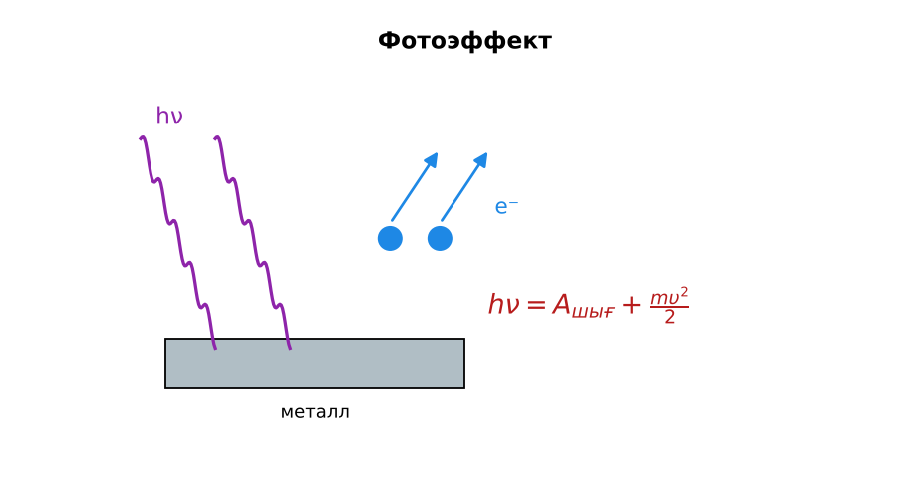  Сурет. Фотоэффект | Симуляцияда параметрлерді өзгертіп, бақылау нәтижесін дәптерге жазады. | Дескриптор:  - фотоэффект құбылысын сипаттайды;  - топта/жұпта белсенді жұмыс істейді.  2 балл | Физика 9-сынып оқулығы  Презентация  PhET: https://phet.colorado.edu/en/simulations/photoelectric
Сабақтың ортасы  7 минут  Бекіту, жаттығу | «Сатылай кешенді талдау». Оқушылар физикалық шаманы/құбылысты сатылап талдайды: анықтамасы → белгіленуі → формуласы → өлшем бірлігі → өлшеу құралы → мысал.  Үлгі: A = 2 эВ, hν = 3 эВ → E_k = 1 эВ = 1,6·10⁻¹⁹ Дж. | Тапсырманы орындап, шешімін талқылайды. | Дескриптор:  - тапсырманың шешімін қадамдап, дұрыс рәсімдейді.  1 балл | Жұмыс дәптері  Тапсырма карточкасы
Сергіту сәті  2 минут | «Маятник». Оқушылар қолдарымен маятниктің тербелісін көрсетеді: баяу – жылдам – тоқтау. | Қимыл арқылы орындайды. | – | –
Сабақтың ортасы  11 минут  Деңгейлік тапсырмалар (жеке жұмыс) | Саралау «Таңдау» арқылы: оқушылар деңгейін өздері таңдайды; А деңгейін орындаған оқушы В деңгейіне өтеді.  А деңгейі (білу, түсіну) – жасыл карта.  Фотоэффект дегеніміз не?  В деңгейі (қолдану) – сары карта.  Цезийдің шығу жұмысы 1,9 эВ. Қызыл шекарасының жиілігі мен толқын ұзындығы?  С деңгейі (талдау, жинақтау) – қызыл карта.  Неліктен қызыл жарықтың қарқындылығын қанша арттырсақ та, мырыштан электрон ұшып шықпайды, ал әлсіз УК жарық ұшырады? Кванттық тұрғыдан түсіндір.  ЕББҚ оқушыларына: ірі шрифтті (16–18) карточкалар, формулалар жадынамасы; белсенді рөл беру (уақыт сақшысы, материал таратушы). | Деңгейін таңдап, тапсырманы жеке орындайды.  Жауап кілтімен өзін-өзі тексереді. | Дескриптор:  А: фотоэффект заңдарын түсіндіреді – 2 балл  В: Эйнштейн формуласын есептер шығаруда қолданады – 3 балл  С: фотоэффектінің техникада қолданылуына мысал келтіріп, талдайды – 4 балл | Деңгейлік карточкалар (А – жасыл, В – сары, С – қызыл)  Жауап кілті
Сабақтың соңы  7 минут  Бекіту, рефлексия, үй тапсырмасы | Бекіту: LearningApps онлайн-викторинасы (мұғалім алдын ала дайындайды). Сұрақ үлгілері:  - hν = A + ? (E_k)  - Қызыл шекара ν = ? (A/h)  - E_k неге тәуелді? (жиілікке)  LearningApps: https://learningapps.org/  Құрылғы жетіспесе – қағаз нұсқасы.  Рефлексия: «Бес саусақ» – бас бармақ – не білдім; балан үйрек – кімге көмектестім; ортан терек – көңіл-күйім; шылдыр шүмек – не қиын болды; кішкене бөбек – не үйрендім.  Үй тапсырмасы (сараланған):  - А: §32; 3 есеп.  - В: Күн панелінің жұмысын түсіндіру.  - С: Эйнштейннің Нобель сыйлығы (1921) туралы хабарлама. | Викторинаға жауап береді.  Бағалау парағындағы балын қосып, өзін-өзі бағалайды.  Рефлексия жасайды, үй тапсырмасының деңгейін таңдайды. | Дескриптор:  - викторина сұрақтарының кемінде 80%-ына дұрыс жауап береді – 3 балл  Шкала (10 балл): 9–10 «Өте жақсы», 7–8 «Жақсы», 5–6 «Қанағаттанарлық», 0–4 «Қолдау қажет» | LearningApps (QR-код)  Рефлексия материалдары  Kundelik.kz – үй тапсырмасы
Саралау, ЕББҚ қолдау, бағалау және қауіпсіздік
Саралау | ЕББҚ оқушыларына қолдау | Бағалау | Денсаулық және қауіпсіздік
Тапсырма арқылы: А, В, С деңгейлік карталар.  Таңдау арқылы: оқушы деңгейін өзі таңдайды.  Қолдау арқылы: PhET виртуалды зертханасы, жұп-тьютор.  Қабілетті оқушыларға: С деңгейі, PhET/қосымша зерттеу. | Оқу қиындығы: ірі шрифтті (16–18) карточкалар, формулалар жадынамасы.  Көру/есту қабілеті: суретті тірек-сызба және қадамдық нұсқаулық.  Зейін тапшылығы: белсенді рөл беру (уақыт сақшысы, материал таратушы). | Бағалау парағы (10 балл), дескрипторлар, өзін-өзі және өзара бағалау, онлайн-викторина, рефлексия. | Сергіту сәті, көзге арналған үзіліс, интерактивті тақтамен жұмыс уақытын шектеу, сыныпты желдету.
Деңгейлік тапсырмалардың жауап кілті
Деңгей | Дұрыс жауап
А | Жарық әсерінен электрондардың бөлініп шығуы.
В | ν_min ≈ 4,6·10¹⁴ Гц; λ ≈ 650 нм.
С | Әр электрон бір фотонды жұтады; қызыл фотон энергиясы шығу жұмысынан аз.
Сандық ресурстар (QR-кодтар)
PhET – симуляция  https://phet.colorado.edu/en/simulations/photoelectric   | LearningApps – викторина  https://learningapps.org/   | Bilimland – видеосабақ  https://bilimland.kz/   | OPIQ – цифрлық оқулық  https://www.opiq.kz/  

